**QUÉZIA HELENA MACEDO ROSA** 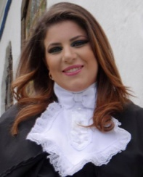

Brasileira, solteira, nascida em 06 de Agosto de 1993.

Residente à Rua Henrique Dias, nº 253, Fragata – Pelotas – RS.

Telefones: 81503635 – 32814116.

81050212 (recados).

**FORMAÇÃO**

* Ensino Superior Ciências Biológicas Licenciatura ( Faculdade Anhanguera – concluído em Dezembro de 2015).

**EXPERIÊNCIA PROFISSIONAL**

* **05/03/2012 à 05/06/2012** – **Clínica médica Silvia Helena Campos Serres**

**Cargo**: Secretária

**Principais atividades**: Atendimento ao público.

* **02/06/2011 à 06/07/2011 – Cia. Apolo de Supermercados**

**Cargo**: Operador de Caixa

**Principais Atividades:** Atendimento ao público e rotinas de caixa operante.

* **10/10/2010à 10/04/2011 – Imobiliária Olipar Imóveis**

**Cargo**: Estagiaria como secretária

**Principais Atividades:** Rotinas de escritório, atendimento ao público, secretária.

* **09/09/2013 à 19/04/2014 – Lojas Pompéia**

**Cargo**: Gabineira

**Principais Atividades:** Atendimento ao público, fiscalização de mercadoria.

**CURSOS**

* **Auxiliar Administrativo – Projeto Jovem Aprendiz – SENAC Pelotas (2010)**

**Observação: Possuo disponibilidade de horários - manhã, tarde e noite e aos fins de semana.**